Chapitre | 2. Maquettage des solutions constructives
Objectif général de formation | - définir et valider une solution par simulation ;  - établir un modèle de comportement adapté ;  - définir l’architecture de la chaîne d’information, les paramètres et les variables associés à la simulation.
Paragraphe | 2.1 Conception fonctionnelle d’un système local
Sous paragraphe
Connaissances | Modulation, démodulation d’un signal porteur d’une information : amplitude, fréquence, phase.
Niveau d’enseignement | Terminale
Niveau taxonomique | 2. Le contenu est relatif à l’acquisition de moyens d’expression et de communication : définir, utiliser les termes composant la discipline. Il s’agit de maîtriser un savoir « appris ».
Commentaire | Pour la modulation de fréquence et de phase, on se limite à la visualisation temporelle.
Liens

Note : les modulations d’amplitude, de fréquence et de phase ont été abordées en TC, au niveau taxonomique 1 (Cf. fiche 3.2.4_1).

Ce que l’on attend de l’élève :

- reconnaître dans une chaîne de transmission de l’information, l’information à transmettre et le signal porteur de cette information.

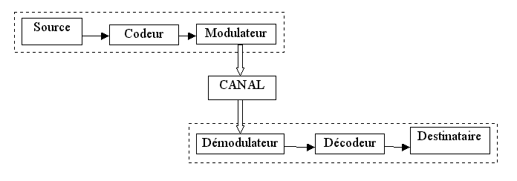

- identifier les fonctions : modulateur et démodulateur, dans un système.

- simuler et générer les différents types de modulations avec LabView

- identifier le type d’informations transportées: analogiques et numériques (voir tableau page suivante)

- lors de projets : identifier la modulation adaptée au cahier des charges ou à une problématique, choisir un circuit ou une carte électronique, puis la mettre en œuvre et valider son fonctionnement par la mesure.

 | Information transmise | Forme de la porteuse | Paramètre modulé | Type de modulation
Modulations analogiques | Analogique :  - parole  - musique  - vidéo | sinusoïde | amplitude | AM modulation d’amplitude
 |  |  |  | SSB modulation à bande latérale unique
 |  |  | fréquence | FM modulation de fréquence
 |  |  | phase | ΦM modulation de phase
 |  | impulsions | amplitude | PAM modulation d’impulsions en amplitude
 |  |  | fréquence | PFM modulation d’impulsions en fréquence
 |  |  | phase | PPM modulation d’impulsions en position
 |  |  | durée | PDM modulation d’impulsions en durée
 | Numérique :  - données  - textes | sinusoïde | amplitude | ASK modulation d’amplitude discrète
 |  |  |  | OOK modulation « tout ou rien »
 |  |  | fréquence | FSK modulation par déplacement de fréquence
 |  |  | phase | PSK modulation par déplacement de phase
Tableau, non exhaustif, des différents types de modulations :

